Name: Phuchong Hasiri

ID: 65130701931

**Link of your app :**

**Evaluation results**

**Algorithm 1 : Random forest**

**random_state=42, max_depth=10, n_estimators=100**

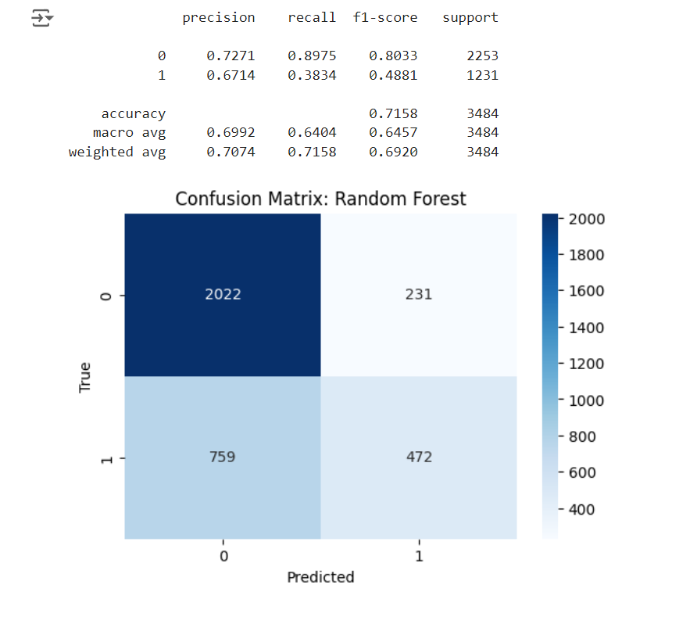

**Algorithm 2: XGboost**

(random_state=42,learning_rate=0.1, max_depth=5,  n_estimators=50

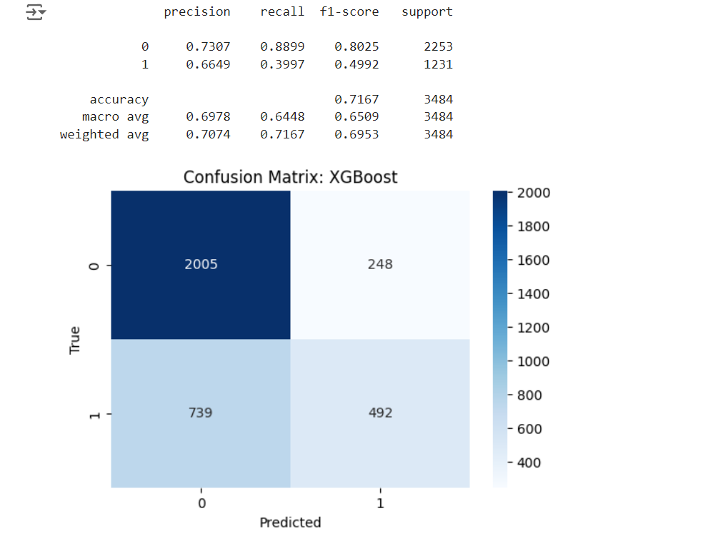

**Alg3: KNN**

KNeighborsClassifier(n_neighbors=9

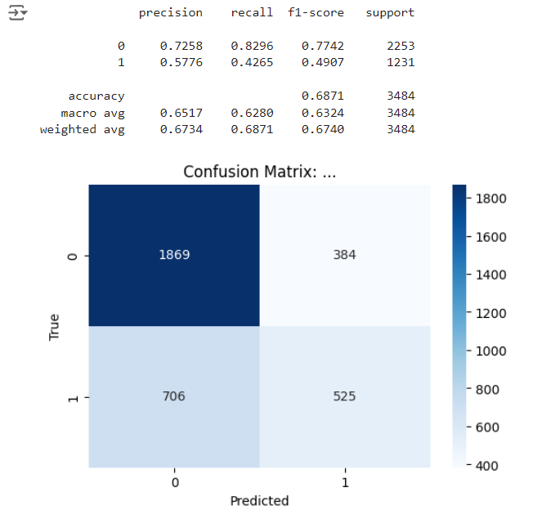

|  |  |  |  |  |
| --- | --- | --- | --- | --- |
| **Algorithms/Metrics** | **Accuracy** | **Precision** | **Recall** | **F1** |
| **Random forest** | **0.7158** | **0.6992** | **0.6404** | **0.6457** |
| **XGboot** | **0.7167** | **0.6978** | **0.6448** | **0.6509** |
| **KNN** | **0.6871** | **0.6517** | **0.6280** | **0.6324** |

**สรุปใช้ ในแง้ Accuracy , Recall และ F1 พบว่า ให้ผลดีสุด XGboot ในแง้ Precision พบว่า Random forest ให้ผลดีสุด**

**เนื่องจาก F1 เป็นตัวชี้วัดประสิทธิภาพที่เหมาะ กับการวัดประสิทธิภาพเมื่อคลาสไม่สมดุลจึงเลือก XGboot ในการนำไปใช้ต่อไป**